

Guide de l’enseignant

CE2 – Orthographe

Orthographe d’usage

[www.cartablefantastique.fr](http://www.cartablefantastique.fr)

SOMMAIRE

Pourquoi cette base d’exercices ? 2

Petit rappel : pourquoi des exercices spécifiquement conçus pour les élèves dyspraxiques ? 3

Les niveaux de difficultés 4

Thème 4

GUIDE DES EXERCICES NUMÉRIQUES 5

CAHIER D’EXERCICES POUR LA CLASSE 9

m devant m – b – p 10

Les consonnes doubles 12

Les lettres finales muettes 13

Les mots invariables 14

Les mots terminés par le son [o] 15

Les Fantastiques Exercices

## Pourquoi cette base d’exercices ?

Après plusieurs années à adapter les exercices proposés à des classes d’élèves « ordinaires », nous avons constaté que beaucoup d’entre eux n’étaient pas (ou difficilement) adaptables sans perdre une partie des objectifs de ces exercices : acquérir une compétence précise bien sûr, mais aussi initier une réflexion, aiguiser le sens de l’observation, réinvestir dans une autre situation, automatiser les savoir-faire alors que les élèves dyspraxiques peuvent tout autant que les autres développer ces stratégies et apprentissages.

Quelques-uns de ces exercices se révélaient même totalement inadéquats, non pas dans la compétence à acquérir mais dans leur formulation même, nous conduisant alors à annuler purement et simplement cet exercice.

Nous avons donc élaboré une banque d’exercices numériques en étude de la langue, grammaire, conjugaison, vocabulaire et orthographe, du CE1 au CM2, la particularité étant que ceux-ci ont d’abord été rédigés en fonction des besoins particuliers des élèves dyspraxiques puis adaptés pour les autres élèves de la classe, de façon à ce que les objectifs d’un même exercice soient accessibles à tous et poursuivis par tous au même moment.

**Cette base d’exercices n’est ni un manuel scolaire, ni une proposition de progression de classe.**

Elle se veut plutôt un outil facilitateur de l’inclusion scolaire. Chaque enseignant est libre de puiser tout ou partie des exercices (papier pour la classe, numériques pour l’élève dyspraxique) proposés en fonction de sa vie de classe et de la progression annuelle qu’il s’est fixée.

Pour autant, nous n’avons pas souhaité créer un outil vide de sens et du plaisir d’apprendre et avons donc fait le choix de nous appuyer, dans chaque bloc d’apprentissage, sur un même thème décliné tout au long des exercices : les contes et littérature de jeunesse bien sûr, mais aussi la vie de classe, le monde du vivant… pour favoriser le réinvestissement des connaissances, ce qui n’interdit pas de n’utiliser que quelques exercices au sein d’un même bloc.

De la même façon, plusieurs niveaux de difficultés seront proposés (niveau 1, niveau 2) pour permettre à chaque élève d’aller à son rythme.

Lorsque cela a du sens, notamment lorsque les exercices s’appuient sur la littérature, il pourra être ajouté le texte complet, reprenant les textes des exercices, avec une rédaction plus « littéraire », pour favoriser le travail de la langue. Dans ces textes, une attention toute particulière a été apportée au vocabulaire utilisé, afin de favoriser l’acquisition des corpus de mots attendus pour chaque classe d’âge.

Là encore, il ne s’agit pas de notre part d’induire une démarche pédagogique particulière, mais de proposer, si l’enseignant le souhaite, quelques supports supplémentaires pour aller plus loin.

Pour chaque classe, matière et bloc d’exercices, nous vous indiquerons les quelques points sur lesquels rester vigilant en ce qui concerne le travail de l’élève bénéficiant des exercices adaptés.

## Petit rappel : pourquoi des exercices spécifiquement conçus pour les élèves dyspraxiques ?

[Les enfants dyspraxiques](http://www.cartablefantastique.fr/la-dyspraxie/quest-ce-que-la-dyspraxie/) ne peuvent pas automatiser un certain nombre de gestes volontaires. En particulier, ils ne peuvent pas automatiser l’écriture manuscrite.

Écrire manuellement revient pour eux à contrôler laborieusement le dessin de chaque lettre ce qui, en absorbant une grande partie de leur attention, les empêche de se concentrer sur tous les autres aspects (orthographe, fond conceptuel etc….). C’est aussi la source d’une très grande fatigue.

[**L’écriture manuscrite**](http://www.cartablefantastique.fr/la-dyspraxie/quest-ce-que-la-dyspraxie/dyspraxie-motricite-fine-et-ecriture/) **est donc le moins bon moyen de favoriser l’apprentissage ou d’évaluer les compétences scolaires d’enfants dyspraxiques.**

En effet, lorsqu’on fait écrire manuellement un enfant dyspraxique, la nature même de son handicap ne permettra pas de se rendre compte de ses acquis scolaires, mais seulement du degré de son handicap.

Dans la plupart des cas, les enfants dyspraxiques associent à des difficultés d’écriture manuscrite, des difficultés à organiser leur regard. Leurs yeux errent sur la page sans pouvoir repérer les informations pertinentes. Ainsi, un grand nombre d’enfants dyspraxiques sont contraints de contrôler volontairement leurs saccades oculaires pour pouvoir suivre les lignes d’un texte. Pour ces enfants, [la lecture](http://www.cartablefantastique.fr/la-dyspraxie/quest-ce-que-la-dyspraxie/dyspraxie-et-lecture-2-2/) est **fatigante** et doit être limitée à un nombre de lignes restreint si l’on veut qu’ils soient ensuite capables de répondre aux questions posées sur le texte.

**En raison des difficultés d’écriture des enfants dyspraxiques, il est essentiel de pouvoir proposer des moyens alternatifs pour recueillir leurs réponses. En raison de leurs troubles d’organisation du regard, les modes de présentation des exercices doivent être adaptés pour être accessibles.**

Nous introduisons les exercices sur l’ordinateur dès le CE1. Pour autant la frappe au clavier n’est pas du tout fonctionnelle à cet âge-là. Nos exercices numériques sont donc conçus pour ne nécessiter que l’utilisation du clic gauche de la souris.

Quelques notions ne peuvent néanmoins être travaillées dans ce contexte. Nous avons alors recours à **la dictée à l’adulte** qui est, dans le cas d’exercices demandant un nombre trop élevé de mots à taper au clavier, **absolument indispensable.**

Au cours de l’année scolaire, nous commencerons à introduire la frappe au clavier sur des exercices très simples, où l’élève ne doit taper qu’un nombre restreint de lettres. La quantité de frappe au clavier a été adaptée en fonction de la classe d’âge de l’élève.

N’oubliez pas que les enfants dyspraxiques sont fatigables et souvent ralentis dans leurs productions par leurs difficultés. Il faudra donc veiller à adapter la quantité d’exercices proposés. De même, n’hésitez pas à passer en dictée à l’adulte et à demander des réponses orales si vous observez l’apparition d’une fatigue pouvant gêner l’élève dans ses situations d’apprentissages.

Enfin, pensez également à adapter la consigne donnée oralement à toute la classe : par exemple, là où ses camarades souligneront un mot, il faudra indiquer à l’élève dyspraxique que lui devra cliquer sur ce mot.

## Les niveaux de difficultés

Deux niveaux de difficultés sont proposés pour permettre à chaque élève d’aller à son rythme.

* Le niveau 1 correspond au niveau attendu des compétences de la classe d’âge concernée.
* Le niveau 2 ajoute une difficulté supplémentaire (quantité ou présentation du texte, réinvestissement des acquis plus complexe…)

Un exercice de niveau 2 est repérable dans le guide et dans l’index numérique par le symbole **°°**.

## Thème

Le bloc orthographe ne s’appuie pas sur une œuvre littéraire. Cependant, une attention particulière a été apportée au vocabulaire utilisé et au corpus de mots attendus pour cette classe d’âge.

Ce guide pour les enseignants et les exercices pour l’élève ont été réalisés par l’équipe du Cartable Fantastique ([www.cartablefantastique.fr](http://www.cartablefantastique.fr))

# GUIDE DES EXERCICES NUMÉRIQUES

Nos exercices numériques et ceux pour la classe ont été conçus en miroir : les titres des blocs et les numéros d’exercices sont identiques dans les deux versions. Les objectifs à atteindre sont également les mêmes. La seule différence réside dans les consignes que nous vous conseillons d’adapter oralement à toute la classe : par exemple, là où ses camarades souligneront un mot, il faudra indiquer à l’élève dyspraxique que lui devra cliquer sur ce mot.

Afin de diversifier les consignes et de proposer un vaste choix d’exercices, nous avons conçus différents types d’exercices numériques ne nécessitant que l’utilisation du clic gauche de la souris.

Dans ce guide des exercices numériques, vous trouverez une présentation de chaque type d’exercices, des indications sur lesquels rester vigilant en ce qui concerne le travail de l’élève bénéficiant des exercices adaptés ainsi que des liens vers les tutoriels de notre site.

Notre base d’exercice est une proposition de progression pédagogique. Chaque enseignant est donc libre d’apporter des modifications aux exercices ou de s’en inspirer pour en créer de nouveau en fonction de sa vie de classe.

Le cahier d’exercices pour la classe est modifiable sous Word. Les exercices numériques sont modifiables via [Les Cahiers Fantastiques](https://www.cahiersfantastiques.fr/index), plateforme en ligne qui permet de créer rapidement des exercices numériques adaptées aux élèves dyspraxiques.

**Les différents types d’exercices numériques**

Nos exercices ne nécessitant que l’utilisation du clic gauche de la souris :

* **Mot, phrase ou groupe de mots à cliquer**

En cliquant sur un mot, l'élève surligne celui-ci en jaune. En cas d’erreur, en cliquant une deuxième fois sur le même mot, le surlignage disparaît. Selon les exercices, l'élève doit surligner des groupes de mots ou des phrases. [Tutoriel sur le site](http://www.cartablefantastique.fr/outils-pour-adapter/adapter-ses-ressources/exercices-numeriques/#Type_2)

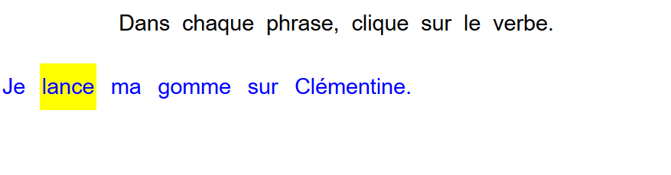

* **Mot à cliquer – deux ou plusieurs couleurs**

Ce type d’exercice est identique au type précédent « mot, phrase ou groupe de mots à cliquer ». Cependant, l’élève ne surligne plus le mot en jaune mais dans différentes couleurs. Nous avons sélectionné des couleurs correspondant à celles utilisées en classe : le rouge, le vert et le bleu.

La couleur du surlignage est précisée dans la consigne : la première couleur mentionnée correspond à un clic, la deuxième à deux clic. En cliquant une troisième fois sur le mot, le surlignage disparaît. [Tutoriel sur le site](http://www.cartablefantastique.fr/outils-pour-adapter/adapter-ses-ressources/exercices-numeriques/#Type_3)

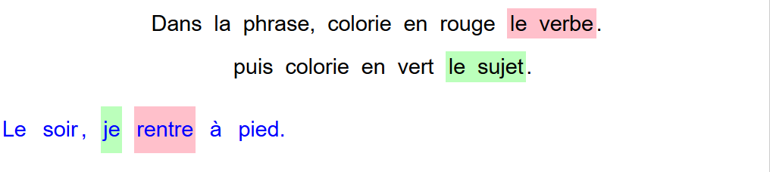

* **Lettre ou ponctuation à cliquer**

L’élève doit cliquer sur une ou plusieurs lettres ou sur des signes de ponctuation.

Point de vigilance : Certains enfants dyspraxiques ne voient pas les virgules dans les textes en raison de leurs difficultés visuelles.

Si vous constatez que l’élève a des difficultés à pointer le curseur sur les virgules ou sur les points, n’hésiter pas à l’aider ou à la faire pour lui. Nous vous recommandons alors de faire cet exercice en dictée à l’adulte. [Tutoriel sur le site](http://www.cartablefantastique.fr/outils-pour-adapter/adapter-ses-ressources/exercices-numeriques/#Type_1)

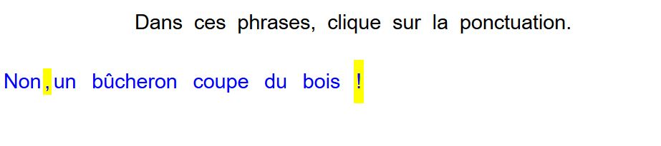

* **Choix multiples**

L’élève doit choisir entre deux ou plusieurs mots qui sont proposés en choix multiples. Ces mots sont affichés sur l’écran et c’est en cliquant sur l’un des mots proposés que l’élève complète la phrase. Son choix n’est pas définitif, il peut le modifier en cliquant sur l’autre mot.

Pour certains exercices, le choix multiples n’est pas visible. L’élève doit d’abord cliquer sur la case avec les pointillés. Le choix s’affiche alors sur l’écran. [Tutoriel sur le site](http://www.cartablefantastique.fr/outils-pour-adapter/adapter-ses-ressources/exercices-numeriques/#Type_4)

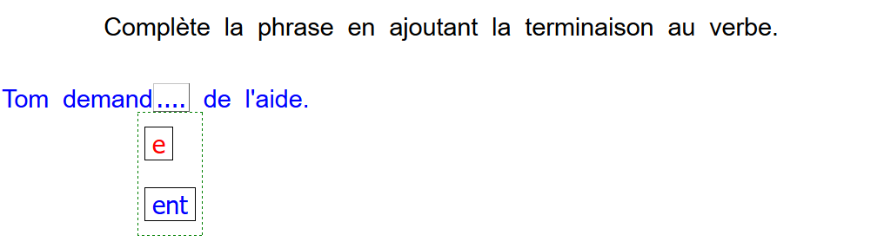

* **Déplacement d’étiquettes**

L’élève doit déplacer des étiquettes de mots ou groupes de mots. En cliquant sur l’une des étiquette, l’élève sélectionne celle-ci (elle devient jaune). Puis, il la déplace en cliquant sur la case où il veut voir apparaître l’étiquette électionnée. L’échange de mots est automatique. [Tutoriel sur le site](http://www.cartablefantastique.fr/outils-pour-adapter/adapter-ses-ressources/exercices-numeriques/#Type_7)

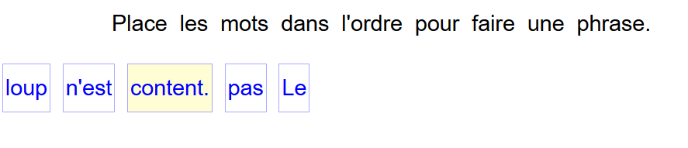

Exercices de type frappe au clavier :

* **Remplir un champ texte**

Remplir un champ texte consiste à répondre à la question en tapant un mot ou une phrase dans un champ libre. [Tutoriel sur le site](http://www.cartablefantastique.fr/outils-pour-adapter/adapter-ses-ressources/exercices-numeriques/#Type_5)

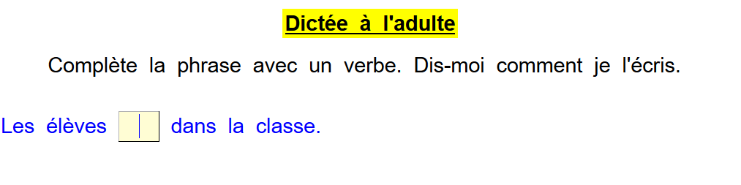

* **Les phrases éditables**

Les phrases éditables sont des mots, groupes de mots ou phrases dans lesquels l’élève peut supprimer et/ou rajouter des lettres ou des mots. [Tutoriel sur le site](http://www.cartablefantastique.fr/outils-pour-adapter/adapter-ses-ressources/exercices-numeriques/#Type_6)

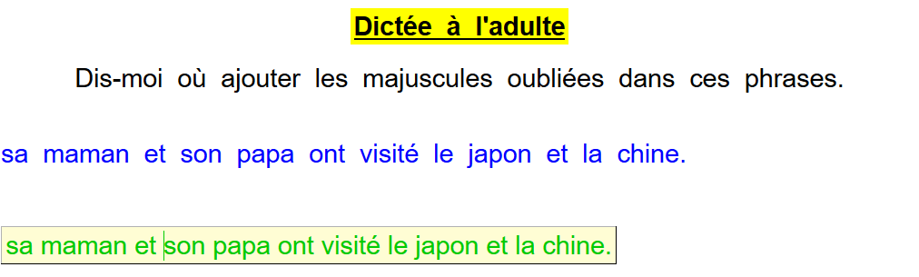

Point de vigilance : Pour faire seul ces deux types d’exercice, l’élève devrait savoir utiliser des compétences non encore acquises au CE1. Ce sont des exercices qui demandent un nombre trop élevé de mots à taper au clavier. Il est donc indispensable d’avoir recours à une dictée à l’adulte. [Tutoriel sur le site](http://www.cartablefantastique.fr/outils-pour-adapter/adapter-ses-ressources/exercices-numeriques/#Type_5)

* **La dictée à l’adulte**

La dictée à l’adulte consiste à interroger oralement et individuellement l’élève et d’effectuer la frappe au clavier à sa place.

Les exercices en dictée à l’adulte sont essentiellement des exercices de type «remplir au clavier » ou « phrase éditable » qui demande un nombre trop élevé de mots à taper au clavier.

Tous les exercices en dictée à l’adulte sont précisés dans la consigne ainsi que dans l’index numérique.

* **Introduction très progressive de l’utilisation du clavier**

Nous commençons à introduire la frappe au clavier sur des exercices très simples où l’élève ne doit taper qu’un nombre restreint de lettres. La quantité de frappe au clavier a été adaptée en fonction de la classe d’âge de l’élève.

Néanmoins, la frappe au clavier peut être remplacé par une dictée à l’adulte selon la fatigabilité de l’élève et sa capacité ou non à utiliser le clavier (chaque élève a un temps d’appropriation différent).

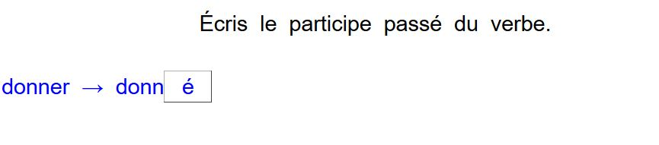

# CAHIER D’EXERCICES POUR LA CLASSE

# m devant m – b – p

Exercice 1 **: Lis ces mots. Souligne en rouge le son [ɛ̃] puis souligne en vert la lettre juste aprés.**

impatient - injuste - immobile -   
impolie - inconnu - imbattable

Exercice 2 : **Dans les phrases, souligne les mots où on voit un m devant m, b, p.**

* Les petits singes grimpent sur les branches des arbres.
* Ils mangent des bananes et des framboises.
* Au mois de décembre, les enfants attendent la neige avec impatience.
* Ta maman achète une ampoule pour la lampe de sa chambre.

Exercice 3 : **Complète les mots avec en ou em.**

|  |  |
| --- | --- |
| * déc......bre * tr.....bler * le v.....tre | * tes par....ts * ......brasser * souv......t |

Exercice 4 : **Recopie et complète les mots avec an ou am.**

|  |  |
| --- | --- |
| * une .....poule * mes .....cêtres * le ch.....p | * une j.....be * r.....ger * ta l.....gue |

Exercice 5 : **Recopie et complète les mots avec in ou im.**

|  |  |
| --- | --- |
| * un t......bre * une ép.....gle * .....possible | * gr......per * le lut..... * v.....gt |

Exercice 6 : **Recopie et** **complète les mots avec on ou om.**

|  |  |
| --- | --- |
| * ta m.....tre * le c.......bat * une t......bola | * le m......de * n......breux * c......pter |

Exercice 7 : **Recopie la phrase en complétant les mots avec n ou m.**

* Si tu ma....ges trop de bo....bon, tu iras chez le de....tiste.
* Ve....dredi, vous achèterez des co....co.....bres, de la co....fiture , du ja.....bon et des ora.....ges.
* Mon o....cle fête ses quara.....te ans. Nous e.....ballons ense....ble son cadeau : un i......perméable.

Exercice 8 : **Pour chaque verbe, trouve un autre verbe de la même famille commençant par en ou em.**

* fermer 🡪
* porter 🡪
* dormir 🡪
* mener 🡪

Exercice 9 : **Transforme ces phrases pour dire le contraire en ajoutant le préfixe in ou im aux adjectifs en gras.**

* Ce chanteur est **connu**.
* C’est **possible** de passer par là !
* Il est **patient** avec les enfants.
* Ce melon est **mangeable**.

**°°**Exercice 10 : **Trouve les réponses aux devinettes.**

* Il dresse les lions dans un cirque.

🡪

* Le contraire de clair.

🡪

* À cette saison, les arbres fleurissent. 🡪
* On me mesure avec un thermomètre. 🡪

Exercice 11 : **Recopie les phrases en les complétant avec on, om, an, am.**

* Pars-tu à la m.....tagne ou à la c.....pagne ?
* C’est le ch.....pion du m.....de ! Il gagne tous ses c.....bats de boxe.
* Leurs enf......ts jouent du t.....bours, de la tr......pette et du viol..... .
* Dans mon sal...., un f.....tôme ch....te avec un v.....pire à côté du l.....padaire.

Exercice 12 : **Recopie les phrases en les complétant avec en, em, in, im.**

* En sept.....bre, une t.....pête a fait d’....portants dégâts.
* Les par.....ts ....mènent souv....t leurs .....fants à l’école.
* Ce mat....., mon frère m’a .....core p.....cé le bras.
* Att.....tion ! Il est .....terdit de donner à manger aux ch....panzés.

# Les consonnes doubles

Exercice 1 : **Dans les phrases, souligne les mots qui ont une consonne double.**

* Une belle princesse mange une tarte aux pommes avec une fourchette.
* Une hirondelle arrive à toute vitesse et se pose sur sa longue tresse.
* L’oiseau tient dans son bec un horrible petit ver de terre marron.
* La fillette lâche son assiette, chasse l’oiseau et hurle : « Personne ne touche à mes cheveux ! »

Exercice 2 **: Dans chaque liste, il y a un intrus. Barre-le.**

* année – consonne – animal – canne
* pizza – riz – puzzle – jazz
* girafe – coiffure – sifflet – griffe
* fille – famille – village – école

Exercice 3 : **Transforme les mots en suivant l’exemple. Exemple : une fille** 🡪 **une fillette**

une cloche – une poule – une boucle – une poche – une sœur – une maison

Exercice 4 : **Complète chaque paire de mots avec la même consonne double.**

1. poube......e / coccine.....e
2. adre.....e / chau.....ette
3. te.....e / tonne.....e
4. musicie.....e / so....ette

Exercice 5 **: Recopie les phrases et complète les mots avec la même consonne : simple ou double.**

* Les poi___ons nagent dans la mer.
* La sorcière met du poi___on dans sa marmite.
* Mes mains sont sa____es.
* Ils vont dans leur sa____e de classe.
* Ce soir, tu mangeras des pâ____es.
* Son chien boite d’une pa____e.

Exercice 6 : **Complète les mots avec une consonne simple ou une consonne double.**

* **r ou rr** 🡪 Sur la table, il y a du beu....e, des cer....ses et un ve....e.
* **l ou ll** 🡪 Les é....éphants et les abei....es ne mangent pas d’o....ives.
* **f ou ff** 🡪 Il renverse de la con....iture et du ca....é sur un chi.....on.
* **m ou mm** 🡪 Ce cha.....eau a mangé telle.....ent de po.....es.
* **n ou nn** 🡪 Il y a un re.....e qui mange une ban....ane devant ma caba....e.
* **t ou tt** 🡪 Vous je.....ez des creve....es sur une servi.....e.

**°°**Exercice 7 **: Lis ces phrases puis complète les mots avec une consonne double ou une consonne simple.**

* Mes orei.....ers sont en plu.....es d’oie.
* J’adore les de.....erts à la vani.....e et au choco....at.
* A.....ention ! Il y a une sou.....is dans ton a....iette.

# Les lettres finales muettes

Exercice 1 : **Lis ces mots et souligne ceux qui finissent par une lettre finale muette.**

la boue – huit – le cheval – le sport – un bus – la joie – la nuit – un fruit – du gaz – une noix – un repas – un but – un os

Exercice 2 : **Dans ce texte, souligne les mots qui se terminent par une lettre muette.**

Ce matin, le temps est gris et le vent est froid. Le petit renard au long poil roux se réveille d’un profond sommeil. Il regarde dehors et décide de rester au chaud dans son grand terrier.

Exercice 3 : **Écris ces mots au masculin. Regarde bien le féminin pour trouver la lettre muette finale. Exemple : lourde 🡪 lourd**

épaisse – blanche – longue – sourde

Exercice 4 : **Complète chaque mot avec la lettre finale muette qui convient : s, t ou d**

* Un méchan__ robo__
* Un gran__ pie__
* Un peti__ cha__ gri___
* Le matela__ de ton li__
* Le do__ du marchan__

Exercice 5 **: Choisis entre p, t, d pour écrire le nom avec la lettre finale qui convient. Puis trouve un verbe de la même famille.**

**Exemple : le sau**.... 🡪 **saut** , **sauter**

* le regar.... 🡪
* le galo.... 🡪
* le bon.... 🡪
* le trico.... 🡪
* le comba.... 🡪

Exercice 6 **: Dans les phrases, complète les mots avec la lettre finale muette qui convient.**

* Il y a troi__ bateaux dans le por__.
* Nous allons dans un pay__ chau__.
* L’abrico__ est mon frui__ préféré.
* Un ra__ mange un biscui__.
* Un lou__ passe sur le pon__.
* Un ogre très lai__ boit un bol de lai__.

**°°**Exercice 7 : **Recopie et complète chaque phrase avec un mot de la même famille que le mot entre parenthèses.**

* Sa mère porte toujours le même (parfumer).
* Mon (secrètement) est bien gardé.
* Ta (dentiste) a une carie.
* Ne marche pas sur le nouveau (tapisserie) !

# Les mots invariables

Exercice 1 : **Dans chaque liste, un mot n’est pas invariable. Barre-le.**

* dans – déjà – décor – dehors
* joli – beaucoup – bien – car
* alors – gros – jamais – parfois
* hier – main – non – quand

Exercice 2 : **Dans ces phrases, souligne les mots qui sont invariables.**

* Notre voiture est encore chez le garagiste, alors nous prenons le bus.
* Vous téléphonerez demain à votre grand-mère car elle habite loin.
* Je n’ai jamais goûté un gâteau aussi bon. Tu es vraiment une bonne cuisinière !

Exercice 3 : **Classe les mots invariables dans le tableau.**

|  |  |
| --- | --- |
| Lieu | Temps |
|  |  |

ici – bientôt – dedans – dehors – ailleurs – depuis – maintenant – tôt – partout – ensuite

Exercice 4 : **Souligne les mots invariables qui donnent une information sur la quantité.**

mais – qui – beaucoup – car – plusieurs – peu – dessous – moins – avec – après – autant

Exercice 5 : **Entoure les mots invariables qui servent à poser des questions.**

pour – qui – comment – toujours – tard – où – trop – quand – ensuite – donc - chez

Exercice 6 **: Barre le mot qui ne convient pas. Puis recopie les phrases avec le mot invariable qui convient.**

* Julie part maintenant ( quand - mais) elle reviendra tout à l’heure.
* Que veux - tu manger ce soir ? Des poireaux ( ou – alors ) des carottes ?
* Ma montre n’est ( jamais – toujours) à l’heure.
* Maxime n’habite plus ( ici – ainsi ) depuis deux ans.
* Nous irons ( à – chez ) mon oncle ( pendant – dans ) les vacances.

Exercice 7 : **Recopie les phrases suivantes en remplaçant chaque mot invariable souligné par son contraire.**

* Antoine est arrivé trop tard.
* Mes clefs sont sur le fauteuil.
* Parle moins fort !
* Je me brosse les dents avant le repas.
* Paul a peu de jouets dans sa chambre.

**°°**Exercice 8 : **Invente une phrase avec les mots invariables proposés.**

* longtemps
* au-dessus

# Les mots terminés par le son [o]

Exercice 1 : **Dans chaque liste, il y a un intrus. Barre-le.**

* nouveau – couteau – haut – ciseau
* faux – tuyau – noyau – joyau
* mot – dos – sanglot – haricot
* cacao – météo – galop – piano

Exercice 2 **: Recopie et complète chaque phrase avec le mot qui convient : peau – héros - préau – escargot**

* Tu es lent comme un .... .
* Son .... préféré est batman.
* Les écoliers jouent sous le ..... .
* Ma ..... est douce avec cette crème.

Exercice 3 **: Complète les mots avec o, au ou eau.**

* Brav..... ! Tu as trouvé le bon numér.... .
* Madame Lambert vend son pian...., son bur.... et son land.... .
* Vous lavez votre mant.... dans le lavab..... .
* Le torer.... attrape le taur..... avec un lass..... .
* Ce garçon répare un tuy.... avec un mart.... .

Exercice 4 : **Complète les mots avec os, op ou ot.**

* Karim porte un tric..... par-dessus son maill..... .
* Tu as tr..... travaillé et tu as besoin de rep.... .
* Mets l’abric..... dans ce p... !
* Nous buvons du sir.... à la fraise.
* Lucie épelle le m.... : « st..... »
* Ce gr.... astic..... est dégoûtant !

Exercice 5**: Recopie les phrases et complète les mots avec le son [o].**

* Ce clown n’est pas rigol..... .
* Nous jouons avec un cerc.... .
* Le coquelic.... a des pétales rouges.
* Tu poses tes bagages sur un chari... .
* J’ai avalé un noy..... de cerise.
* Il a souvent mal au d.... .
* Le tr.... et le gal.... sont deux allures du cheval.

**°°**Exercice 6 : **Recopie et complète les listes avec un mot qui s’écrit de la même façon.**

* chapeau – couteau – agneau – ....
* robot – paquebot – gigot – .....
* moto – photo – zéro – ....

Ce guide pour les enseignants et les exercices pour l’élève ont été réalisés par l’équipe du Cartable Fantastique ([www.cartablefantastique.fr](http://www.cartablefantastique.fr))

